Câu 1 Hình 1 c
Xét điểm Q là : $\left(I_{DQ},V_{DS}\right)=\left(0.068 mA,8.13 V\right)$
$$V_{DS}=V_{DD}-\left(R_{D}+R_{S}\right)×I_{DQ}$$
$$⟹ V_{DS}=16-115k×I_{DQ}$$
$$\tan\left(α\right)=\frac{1}{{(R}_{D}∥R_{3})}=\frac{1}{70k}$$
$$⟹ V_{o_{Max}}=\frac{I_{DQ}}{\tan\left(α\right)}=4.76V$$
$$⟹ V_{{sig}_{Max}}=\frac{V_{o_{Max}}}{{\left.G_{v}\right|}_{f=776 Hz}}=0.37 V$$
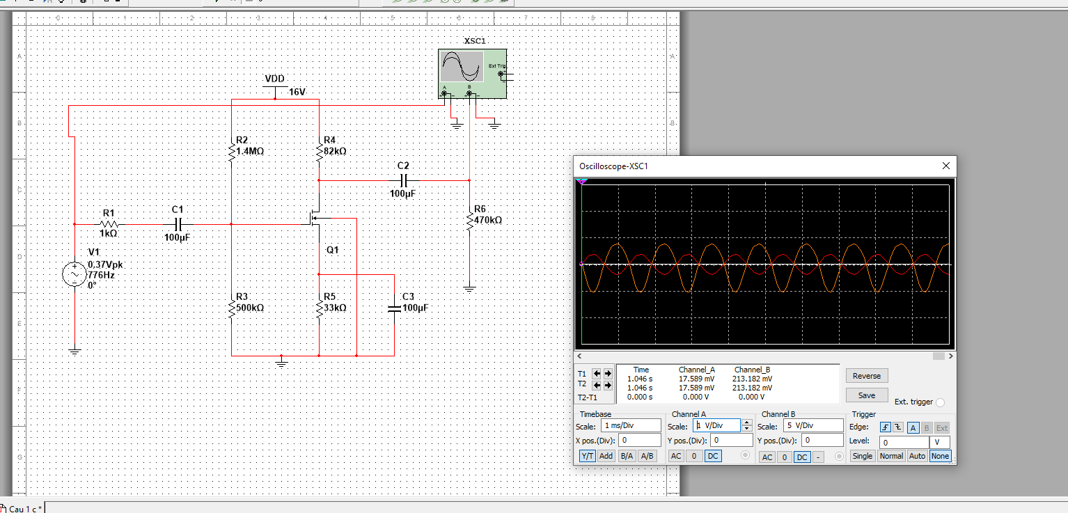

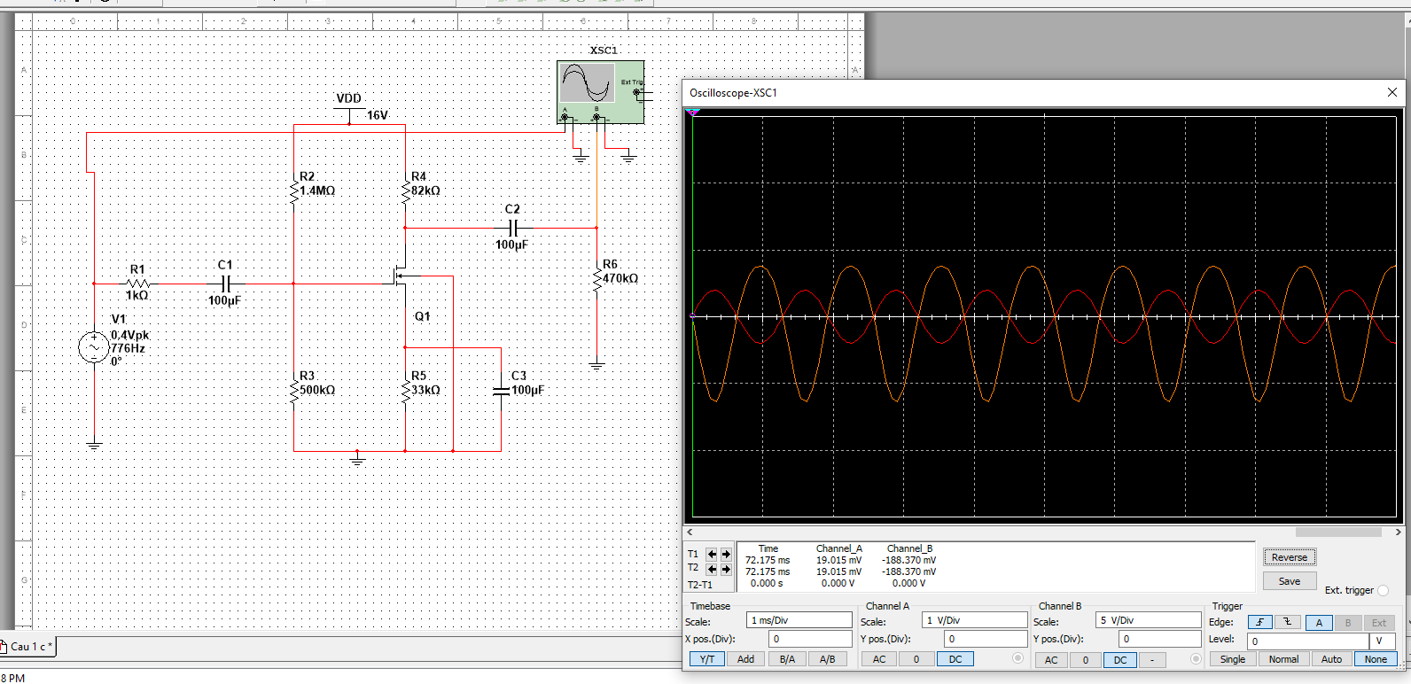
Câu 1 Hình 2 c
Xét điểm Q là: $\left(I_{DQ},V_{DS}\right)=\left(0.328 mA,-6.87 V\right)$
$$V_{DS}=V_{DD}-\left(R_{D}+R_{S}\right)×I_{DQ}$$
$$⟹ V_{DS}=20-40k×I_{DQ}$$
$$\tan\left(α\right)=\frac{1}{{(R}_{D}∥R_{3})}=\frac{1}{17k}$$
$$⟹ V_{o_{Max}}=\frac{I_{DQ}}{\tan\left(α\right)}=5.576V$$
$$⟹ V_{{sig}_{Max}}=\frac{V_{o_{Max}}}{{\left.G_{v}\right|}_{f=500 Hz}}=0.63 V$$
